Комунальне підприємство Миколаївської міської ради
«Центр захисту тварин»
Юридична адреса: вул. Комінтерна, 36, м. Миколаїв, 54000.
Для листування: вул. Образцова, 1/2, м. Миколаїв, 54020.
Код ЄДРПОУ 24796498 тел. (0512) 47-21-93 тел./факс 47-21-92
E-mail: zahist.tvarin.kp.mmr@gmail.com
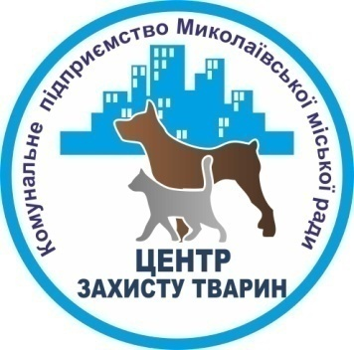

Комунальне підприємство Миколаївської міської ради «Центр захисту тварин» (далі – КП ММР «Центр захисту тварин») у своїй діяльності керується Конституцією України, законами України, постановами Кабінету Міністрів України, рішеннями Миколаївської міської ради та її виконавчого комітету, розпорядженнями міського голови, іншими нормативно-правовими актами та статутом підприємства, Програмою поводження з котами та собаками, регулювання чисельності безпритульних тварин гуманними методами у м. Миколаєві на 2020-2024 роки (далі – Програма).
Метою діяльності КП ММР «Центр захисту тварин» є:
- створення умов безконфліктного співіснування людини та тварин на території міста Миколаєва;
- регулювання відносин, що виникають у зв’язку з утриманням тварин та поводженням із домашніми та безпритульними тваринами фізичних та юридичних осіб в місті Миколаєві;
- проведення роботи, пов’язаної з впровадженням в суспільну свідомість стандартів гуманного поводження з тваринами.

Директор
КП ММР «Центр захисту тварин» Віктор ЛІННИК

